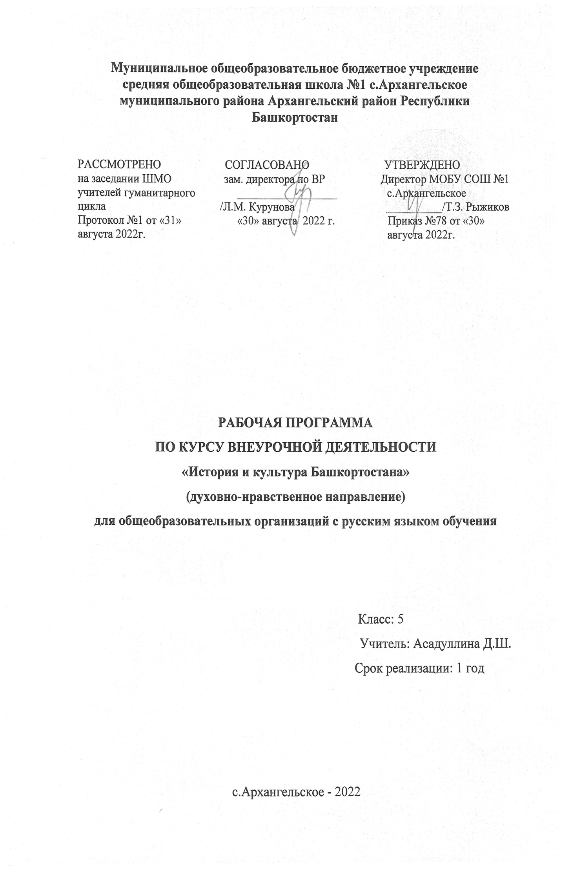

Содержание

1. Пояснительная записка 2
2. Результаты освоения курса внеурочной деятельности 4
3. Содержание курса внеурочной деятельности 5
4. Тематическое планирование 8

- Пояснительная записка
Планирование составлено на основе примерной учебной программы объединенного предмета «История и культура Башкортостана», составители: доктор филологических наук, профессор М.Х. Идельбаев, доктор филологических наук, профессор А.М.Сулейманов; доктор филологических наук, профессор С.А.Галин, кандидат филологических наук, доцент Г.С. Галина, доктор филологических наук, профессор Ф.Т. Кузбеков, начальник отдела национального образования МО РБ Р.А. Кузбекова (5-9 классы). В учебном плане МОБУ СОШ № 1 с.Архангельское на изучение в 5 классе отводится 34 часа (1 час в неделю).
Цель курса – воспитание патриота, гражданина нового Башкортостана с активной жизненной позицией, гармонично развитую личность, знающую историю и культуру родного края, бережно относящуюся к его духовным ценностям.
Задачи курса:
- содействовать гуманизации образования и гармонизации межнациональных отношений;
- формировать здоровые этико-эстетические представления обучающихся;
- привить любовь к Родине, к культурным ценностям народов РБ, стремление быть достойными продолжателями славных традиций, гордиться тем, что ты представитель именно той нации;
- способствовать возрождению и развитию национальных культур;
- способствовать расширению кругозора обучающихся, учить рассматривать явления прошлого и современности в их взаимосвязи, критически осмысливать исторический опыт;
- формировать творческое мышление у обучающихся;
- воспитать любовь и привязанность обучающихся к родному краю, пробудить интерес к родной культуре;
- сформировать их представление о месте Республики Башкортостан в истории отечественной культуры и литературы, о литературе края как об одном из важнейших компонентов культуры региона, об основных периодах становления и развития региональных литературных традиций;
- расширить и обогатить знания обучающихся по башкирской литературе и культуре через изучение литературы башкирского края;
- помочь обучающимся осознать себя частью жизни родного края;
- развить практические навыки исследовательской работы обучающихся с литературно-краеведческим материалом.
Углубленное изучение истории Башкортостана призвано способствовать расширению кругозора учащихся, учит рассматривать явления прошлого и современности в их взаимосвязи, критически осмысливать исторический опыт, воспитывать историзм мышления, формировать высокие нравственные качества, развивать творческое мышление у школьников. Программа рассматривает привитие интереса к истории как к науке, воспитание хорошо подготовленных краеведов.
Общая характеристика учебного процесса:
Основной формой организации образовательного процесса является урок.
Применяются различные формы проведения урока: урок - диспут, урок - игра, урок - исследование, урок - экскурсия, урок - концерт, урок - путешествие.
Используются следующие формы работы: парная, индивидуальная, групповая, проектная деятельность, исследовательские работы, лекции, семинары.
Технология обучения. В основе обучения лежит традиционная методика.
Итоговый контроль предполагает защиту творческих и исследовательских работ обучающихся по изученному материалу.
Межпредметные связи: башкирский язык и литература, география, история.
Виды контроля: промежуточный: пересказ (подробный, сжатый, выборочный, с изменение лица); выразительное чтение, развернутый ответ на вопрос, анализ эпизода; составление простого или сложного плана по произведению, в том числе цитатного; составление сравнительной характеристики по заданным критериям; викторина, игра.

- Результаты освоения курса внеурочной деятельности.

Личностными результатами изучения курса «История и культура Башкортостана» являются:
· понимание культурного многообразия мира, уважение к культуре своего и других народов, толерантность;
· осознание своей идентичности как гражданина страны, члена семьи, этнической и религиозной группы, локальной и региональной общности;
· формирование у учащихся ярких, эмоционально окрашенных образов исторических эпох;
· складывание представлений о выдающихся деятелях и ключевых событиях прошлого;
· освоение гуманистических традиций и ценностей современного общества, уважение прав и свобод человека.

Метапредметными результами изучения курса являются:
· способность сознательно организовывать и регулировать свою деятельность: учебную, игровую, общественную и др.;
· владение умениями работать с учебной информацией (анализировать и обобщать факты, составлять простой план );
· способность решать познавательные, творческие задачи, представлять результаты своей деятельности в различных формах (сообщение, презентация, проект и др.);
· готовность к сотрудничеству, групповой, коллективной работе, освоение основ межкультурного взаимодействия в школе и социальном окружении.

Предметными результами изучения курса истории и культура Башкортостана являются:
· освоение первоначальных сведений об историческом пути народов РБ, как необходимой основы для миропонимания и познания современного общества;
· владение базовым понятийным аппаратом исторического знания;
· умение правильно употреблять и объяснять исторические термины, понятия, крылатые выражения;
· владение навыками устанавливать и выявлять причинно-следственные связи;

· первоначальные умения изучать и систематизировать информацию из различных исторических и современных источников, раскрывая ее социальную принадлежность и познавательную ценность;
· расширение опыта оценочной деятельности на основе изучения явлений, событий, личностей, высказывая при этом собственные суждения с использованием в своей речи основных исторических терминов и понятий;
· составление, описание важнейших памятников культуры народов Башкортостана, выражение своего отношения к ним;
· понимание вклада древних народов в культуру.

- Содержание курса внеурочной деятельности.
Повторение изученного.
Мой родной Башкортостан. Символы государственности Республики Башкортостан. История и культура народов Башкортостана. Культура как совокупность материальных и духовных ценностей, созданных народом, в широком плане – человечеством. Материальная (орнамент, украшения, декоративно-прикладное искусство, национальная кухня, музыкальные инструменты) и духовная (верования, традиции, обычаи, устное народное творчество, литература, искусство) культура. Многозначность термина «культура». Национальный характер культуры (объяснить на примере отдельных видов культуры, например, народных песен, танцев народов Башкортостана).
Народы, населяющие Республику Башкортостан. Многонациональная культура народов Башкортостана. Понятие о коренном народе: «Коренной народ есть потомки аборигенов, населяющих данную территорию до того как она была завоевана или заселена иноземцами». Культура коренного народа, ее связь с культурой других народов, населяющих Башкортостан. Схожесть языков, обычаев, обрядов, песен башкирского и татарского народов. Взаимовлияние и взаимообогащение культур народов Башкортостана.
Уфа – столица Башкортостана. Основание г. Уфы. Географическое положение. Исторические достопримечательности. Культурные центры. Песни и стихи об Уфе.
Башкортостан в древности. Первые люди на Урале. Шульганташ – уникальный памятник природы и древней живописи (20-15 вв. до н.э.). История открытия наскальных изображений пещеры Шульганташ, их первобытный реализм. Роль культа животных и зверей в зарождении древней живописи. Новые открытия пещерной живописи на Урале. Изображения человеческих фигур в Идрисовской пещере по реке Агидель и неопределенных фигур в Бурановской пещере. Археологические памятники о первых обитателях Урала и Башкортостана. Культура древних обитателей края: посуда, украшения. Золото сарматов. Стоянки и поселения пробашкир: городище-крепость Аркаим. История открытия, исследователи городища. Историческая топонимика местности (горы Аркаим, Ташлы, река Караган). Городища Таналык, Олаир, Уфа-2. Древние башкиры. Территория их расселения. Урал как символ опоэтизированной родины башкир. Краткая характеристика родоплеменного состава башкир.
Исторические сведения о башкирах IX –X веков (Ибн-Хордадбек, Салам-Тарджеман, Ахмед Ибн Фадлан, Идриси, Гардизи). Верования древних башкир. Культ животных и птиц. Обожествление и одухотворение природы. Легенды «Озеро водяного», «Кукушка», «Журавлиная песнь» (по выбору).
Башкирский фольклор. Понятие о народном творчестве как части культуры. Отличие фольклора от профессиональной литературы (устность бытования, коллективность, вариантность). Основные жанры фольклора: сказки, легенды, предания, загадки, пословицы, эпос, песни. Собиратели и исследователи башкирских сказок (А.Г.Бессонов, М.Х. Мингажетдинов, А.М.Сулейманов).
Сказочный мир башкир. Виды народных сказок. Сказки о животных, их связь с древнейшими представлениями людей. Основные герои этих сказок. Сказки «Лиса и волк», «Лиса и медведь», «Сарыбай», «Как собака нашла себе хозяина». Волшебные сказки, роль вымысла в них, герои и события, сказках, реальное и фантастическое, добро и зло. Оптимизм волшебных сказок. Сказки «Волшебное кольцо», «Молодой охотник и мяскай», «Убыр эбей» (по выбору учителя).
Бытовые сказки, их тематика: мудрость и глупость, честность и обман, великодушие и корысть, трудолюбие и леность. Сказки: «Аминбек», «Охотник Юлдыбай», «Мудрый старик и глупый царь» (по выбору учителя).
Богатырские сказки «Урал батыр», «Акъял батыр», «Камыр батыр».Шуточные сказки, кулямасы. Моральное превосходство умных людей, осуждение социальной несправедливости, зла, тупости. Сказки: «Как Ерэнсэ сэсэн невесту для сына искал», «Проделки Алдара», «Алдар и шайтан», «Старик и дэв», «Абзалил», «Два лентяя» (по выбору).
Отражение находчивости и остроумия в кулямасах. Кулямасы об Алдаре, Ерэнсэ сэсэне, Ходжа Насретдине. Кулямасы: «Как Ерэнсэ выручил охотника», «Хан и Алдар», «Как Хужа поделил находку».
Пословицы и поговорки, загадки. Легенды и предания. Чтение (прослушивание), обсуждение, сравнение сказок русского, татарского, марийского, чувашского и других народов.
Музыка. Музыкальные инструменты башкирского народа: курай, кубыз, домбра. Курай – древнейший инструмент. Чтение и пересказ легенд-сказок «Сказка о курае», «Кураист». Образ курая в литературе и искусстве. Стихи о курае Ш. Бабича, Р. Гарипова, рассказ Кирея Мэргэна «Курай Баймака», пьеса З. Биишевой «Волшебный курай», балет Р. Хасанова «Легенда о курае». Памятник кураю. Высказывания русских ученых, исследователей края (В. Даль, М. Авдеев, С. Рыбаков). Кубыз. Его строение и разновидности. Р. Загретдинов, М. Зайнетдинов как известные кубызисты мира и республики. Домбра. Возрождение башкирской домбры. В. Шугаипов – мастер изготовления инструмента. Открытие в музыкальных учебных заведениях отделений с классами башкирских народных инструментов. Музыкальные инструменты других народов Башкортостана: русских (гусли, балалайка), татар (чебызга, кубыз, карнай), марийцев (гусле, шиялтыш, тумыр, шувыр), чувашей (кесле, серме купас, сарнай, шахлич), удмуртов (чипчирган, крезь), украинцев (бандура, бубен, цимбалы).
Народные детские игры. Роль (значение) игры в воспитании детей. Виды детских игр башкирского народа: игры в кости, городки, игры с шаром и мячом, со стрельбой из лука; прятки, жмурки; игры наперегонки и догонялки, с переплясом (приплясом) и частушками. Зимние игры. Детские игры других народов Башкортостана. Общие элементы в них. Разучивание народных игр.
Классики башкирской литературы детям. М. Гафури – первый народный поэт Башкортостана. Биография писателя и краткая характеристика его творчества. М.Гафури как основатель жанра басни в башкирской литературе. Мораль басен «Кто съел овцу», «Два гуся и лягушка». Д. Юлтый. Биография писателя и краткая характеристика его творчества. Чтение рассказа «Маленький Кутуш» и беседа по его содержанию. Тема борьбы за свободу и социальную справедливость. Р. Нигмати. Биография поэта. Поэма «Ответы на вопросы моей дочери». Беседа о Родине, о столице Москве. М. Карим. Биография писателя, краткая характеристика его творчества. Тема дружбы и экологии в повести «Таганок». З. Биишева. Биография писателя, краткая характеристика ее творчества. Рассказ «Мастер и подмастерье». Ф. Исянгулов. Краткая биография и творчества. Рассказ «Мост Хамита». Беседа на тему «смысл жизни человека».
Народная медицина. Особенности народного врачевания. Использование в народной медицине средств растительного (можжевельник, девясил, душица, зверобой, липовый цветы, березовые почки и др.) и животного (кумыс, бульон, курут, жиры и др.) происхождения. Лечение минералами (квасцы, сера, медный купорос). Магические способы лечения: обряды осоклау и кот койоу - отливание души. Стихотворные заклинания. Рациональное зерно в этих обрядах.
Тематическое планирование.
№п/п | Раздел | Количество часов
1 | Повторение изученного | 2
2 | История и культура народов Башкортостана | 2
3 | Уфа – столица Башкортостана | 1
4 | Башкортостан древности | 4
5 | Башкирский фольклор | 9
6 | Музыка | 3
7 | Народные детские игры | 2
8 | Классики башкирской литературы детям | 8
9 | Народная медицина | 2
10 | Любимый город | 1
11 | Всего | 34

